APPENDIKS 5. SUPPLERENDE TABELLER OG FORREST PLOTS
Bleses, D., Højen, A., Jensen, P., Dybdal, L. & Andersen, P. L. Metaanalyse af pædagogiske indsatser til at styrke det sproglige læringsmiljø for 0-5-årige

Tabel A5.1. Metaanalyser med konventionelle måleredskaber fordelt på pædagogiske tilgange.
Pædagogisk tilgang |  | Talesprog |  |  |  |  | Førskrift |  |  |  |  | Total
 |  | k | ES |  | SE |  | k | ES | SE |  |  | k | ES | SE
 |  |  | 95% CI |  |  |  |  | 95% CI |  |  |  |  | 95% CI
1.1 | Forældrebaseret dialogisk læsning | 15 | 0.33 |  | 0.09 |  | 3 | 0.74 | 0.27 |  |  | 15 | 0.36 | 0.10
 |  |  | [0.14, 0.51] |  |  |  |  | [0.20, 1.28] |  |  |  |  | [0.17, 0.55]
1.2 | Pædagogbaseret generel stimulering | 8 | 0.31 |  | 0.11 |  | 8 | 0.21 | 0.05 |  |  | 9 | 0.29 | 0.08
 |  |  | [0.09, 0.52] |  |  |  |  | [0.11, 0.32] |  |  |  |  | [0.14, 0.44]
2.1 | Forskerbaseret lydlig opmærksomhedstræning | 2 | 0.32 |  | 0.16 |  | 5 | 0.16 | 0.10 |  |  | 7 | 0.22 | 0.09
 |  |  | [0.01, 0.63] |  |  |  |  | [-0.03, 0.35] |  |  |  |  | [0.04, 0.39]
2.2 | Forskerbaseret fokuseret stimulering | 8 | 0.29 |  | 0.11 |  | 1 | 0.86 | 0.26 |  |  | 8 | 0.36 | 0.13
 |  |  | [0.06, 0.51] |  |  |  |  | [0.35, 1.37] |  |  |  |  | [0.10, 0.62]
2.3 | Pædagogbaseret bogfokuseret stimulering | 26 | 0.20 |  | 0.05 |  | 17 | 0.38 | 0.05 |  |  | 30 | 0.26 | 0.04
 |  |  | [0.10, 0.29] |  |  |  |  | [0.28, 0.47] |  |  |  |  | [0.18, 0.34]
2.4 | Individuel computerbaseret stimulering | 4 | 0.03 |  | 0.33 |  | 6 | 0.61 | 0.18 |  |  | 6 | 0.51 | 0.14
 |  |  | [-0.61, 0.67] |  |  |  |  | [0.26, 0.97] |  |  |  |  | [0.24, 0.78]
2.5 | Curriculum baseret professionel udvikling | 11 | -0.04 |  | 0.04 |  | 12 | 0.15 | 0.04 |  |  | 12 | 0.08 | 0.02
 |  |  | [-0.12, 0.04] |  |  |  |  | [0.08, 0.22] |  |  |  |  | [0.03, 0.12]
2.6 | Forældre- og pædagogbaseret fokuseret stimulering | 6 | 0.29 |  | 0.08 |  | 3 | 0.31 | 0.10 |  |  | 7 | 0.32 | 0.08
 |  |  | [0.12, 0.45] |  |  |  |  | [0.12, 0.50] |  |  |  |  | [0.17, 0.47]
3.1 | Pædagogbaseret omfattende stimulering | 6 | 0.17 |  | 0.09 |  | 6 | 0.17 | 0.09 |  |  | 7 | 0.19 | 0.08
 |  |  | [-0.00, 0.34] |  |  |  |  | [-.01, 0.36] |  |  |  |  | [0.03, 0.34]
3.2 | Forældrebaseret omfattende stimulering | 9 | 0.07 |  | 0.07 |  | 4 | 0.06 | 0.09 |  |  | 10 | 0.05 | 0.07
 |  |  | [-0.08, 0.21] |  |  |  |  | [-0.11, 0.24] |  |  |  |  | [-0.07, 0.18]
 | Alle tilgange samlet | 89 | 0.17 | 0.03 |  |  | 62 | 0.29 |  | 0.03 |  | 112 | 0.24 | 0.02
 |  |  | [0.12, 0.23] |  |  |  |  | [0.23, 0.35] |  |  |  |  | [0.19, 0.28]
Note. k = antal interventioner inkluderet i analysen; ES = metaeffektstørrelse med Cohens d, fremhævet med fed, når der er signifikans ved p < .05; SE = standardfejl; CI = konfidensinterval.

Tabel A5.2. Metaanalyser med forskerudviklede måleredskaber fordelt på pædagogiske tilgange.
Pædagogisk tilgang |  | Oral |  |  |  | Førskrift |  |  |  | Total
 |  | k | ES | SE |  | k | ES | SE |  | k | ES | SE
 |  |  | 95% CI |  |  |  | 95% CI |  |  |  | 95% CI
1.1 | Forældrebaseret dialogisk læsning | 7 | 0.47 | 0.13 |  | 0 | - | - |  | 7 | 0.53 | 0.15
 |  |  | [0.21, 0.72] |  |  |  | - |  |  |  | [0.23, 0.83]
1.2 | Pædagogbaseret generel stimulering | 6 | 0.39 | 0.18 |  | 5 | -0.11 | 0.17 |  | 12 | 0.18 | 0.12
 |  |  | [0.04, 0.74] |  |  |  | [-0.45, 0.22] |  |  |  | [-0.05, 0.41]
2.1 | Forskerbaseret lydlig opmærksomhedstræning | 0 | - | - |  | 10 | 1.17 | 0.31 |  | 10 | 1.17 | 0.31
 |  |  | - |  |  |  | [0.56, 1.78] |  |  |  | [0.56, 1.77]
2.2 | Forskerbaseret fokuseret stimulering | 5 | 0.27 | 0.31 |  | 7 | 0.40 | 0.19 |  | 11 | 0.34 | 0.12
 |  |  | [-0.35, 0.88] |  |  |  | [0.03, 0.76] |  |  |  | [0.10, 0.59]
2.3 | Pædagogbaseret bogfokuseret stimulering | 18 | 0.62 | 0.16 |  | 14 | 0.64 | 0.13 |  | 22 | 0.69 | 0.13
 |  |  | [0.31, 0.93] |  |  |  | [0.39, 0.90] |  |  |  | [0.44, 0.94]
2.4 | Individuel computerbaseret stimulering | 5 | 0.67 | 0.13 |  | 6 | 0.14 | 0.08 |  | 8 | 0.38 | 0.10
 |  |  | [0.41, 0.94] |  |  |  | [-0.02, 0.31] |  |  |  | [0.18, 0.58]
2.5 | Curriculum baseret professionel udvikling | 1 | 0.16 | 0.08 |  | 0 | - | - |  | 1 | 0.10 | 0.08
 |  |  | [-0.01, 0.32] |  |  |  | - |  |  |  | [-0.06, 0.25]
2.6 | Forældre- og pædagogbaseret fokuseret stimulering | 2 | 0.36 | 0.23 |  | 1 | 0.55 | 0.23 |  | 3 | 0.40 | 0.15
 |  |  | [-0.10, 0.82] |  |  |  | [0.09, 1.00] |  |  |  | [0.10, 0.70]
3.1 | Pædagogbaseret omfattende stimulering | 0 | - | - |  | 0 | - | - |  | 0 | - | -
 |  |  | - |  |  |  | - |  |  |  | -
3.2 | Forældrebaseret omfattende stimulering | 1 | 0.59 | 0.26 |  | 2 | 0.46 | 0.11 |  | 2 | 0.53 | 0.13
 |  |  | [0.07, 1.11] |  |  |  | [0.25, 0.67] |  |  |  | [0.29, 0.78]
 | Alle tilgange samlet | 43 | 0.53 | 0.09 |  | 44 | 0.57 | 0.09 |  | 76 | 0.55 | 0.06
 |  |  | [0.36, 0.70] |  |  |  | [0.40, 0.74] |  |  |  | [0.43, 0.68]
Note. k = antal interventioner inkluderet i analysen; ES = metaeffektstørrelse med Cohens d, fremhævet med fed, når der er signifikans ved p < .05; SE = standardfejl; CI = konfidensinterval.

Tabel A5.3. Metaanalyser med konventionelle måleredskaber fordelt på moderatorbaserede undergrupper for Pædagog-baserede interventioner (intervention 1.2, 2.3, 2.5, 2.6 og 3.1).
Moderator | Talesprog |  |  |  | Førskrift |  |  |  | Total
 | k | ES | SE |  | k | ES | SE |  | k | ES | SE
 |  | 95% CI |  |  |  | 95% CI |  |  |  | 95% CI
Gennemsnitsalder
3 år | 14 | 0.27 | 0.05 |  | 6 | 0.22 | 0.10 |  | 15 | 0.23 | 0.05
 |  | [0.17, 0.38] |  |  |  | [0.03, 0.41] |  |  |  | [0.13, 0.34]
4 år | 41 | 0.13 | 0.04 |  | 38 | 0.33 | 0.04 |  | 48 | 0.22 | 0.03
 |  | [0.05, 0.21] |  |  |  | [0.25, 0.41] |  |  |  | [0.16, 0.28]
Forældres uddannelsesniveau
Blandet | 10 | 0.16 | 0.07 |  | 10 | 0.32 | 0.06 |  | 13 | 0.26 | 0.05
 |  | [0.03, 0.29] |  |  |  | [0.20, 0.44] |  |  |  | [0.15, 0.37]
Ikke givet | 44 | 0.15 | 0.04 |  | 34 | 0.26 | 0.03 |  | 49 | 0.21 | 0.03
 |  | [0.07, 0.23] |  |  |  | [0.19, 0.33] |  |  |  | [0.16, 0.27]
Forældres indkomst
Lavt | 33 | 0.19 | 0.04 |  | 18 | 0.23 | 0.05 |  | 37 | 0.23 | 0.03
 |  | [0.10, 0.28] |  |  |  | [0.14, 0.32] |  |  |  | [0.16, 0.30]
Blandet | 15 | 0.18 | 0.07 |  | 18 | 0.23 | 0.05 |  | 18 | 0.21 | 0.06
 |  | [0.03, 0.32] |  |  |  | [0.14, 0.32] |  |  |  | [0.09, 0.33]
Ikke givet | - | - | - |  | 11 | 0.29 | 0.03 |  | 11 | 0.22 | 0.03
 |  | - |  |  |  | [0.23, 0.36] |  |  |  | [0.16, 0.28]
Social risko
Ja | 38 | 0.16 | 0.15 |  | 26 | 0.23 | 0.04 |  | 42 | 0.27 | 0.04
 |  | [-0.14, 0.46] |  |  |  | [0.16, 0.30] |  |  |  | [0.19, 0.35]
Blandet | 17 | 0.17 | 0.07 |  | 18 | 0.32 | 0.05 |  | 20 | 0.23 | 0.05
 |  | [0.04, 0.30] |  |  |  | [0.23, 0.42] |  |  |  | [0.13, 0.34]
Direkte mål for interventionen
PD-studie | - | - | - |  | 5 | 0.19 | 0.11 |  | 5 | 0.17 | 0.10
 |  | - |  |  |  | [-0.02, 0.40] |  |  |  | [-0.02, 0.37]
Børn | 38 | 0.18 | 0.04 |  | 27 | 0.33 | 0.04 |  | 44 | 0.24 | 0.03
 |  | [0.10, 0.26] |  |  |  | [0.25, 0.41] |  |  |  | [0.18, 0.31]
Pædagoger/lærere | 17 | 0.13 | 0.06 |  | 14 | 0.15 | 0.02 |  | 17 | 0.16 | 0.03
 |  | [0.01, 0.25] |  |  |  | [0.10, 0.20] |  |  |  | [0.10, 0.22]
Fokusdomæne
Talesprog | 17 | 0.24 | 0.08 |  | - | - | - |  | 17 | 0.28 | 0.07
 |  | [0.09, 0.39] |  |  |  | - |  |  |  | [0.14, 0.43]
Førskrift | 6 | 0.10 | 0.06 |  | 9 | 0.30 | 0.04 |  | 10 | 0.25 | 0.03
 |  | [-0.01, 0.21] |  |  |  | [0.22, 0.37] |  |  |  | [0.19, 0.32]
Begge | 30 | 0.12 | 0.05 |  | 31 | 0.24 | 0.04 |  | 36 | 0.20 | 0.13
 |  | [0.03, 0.21] |  |  |  | [0.17, 0.32] |  |  |  | [-0.07, 0.46]
(fortsat)

Tabel A5.3 (fortsat). Metaanalyser med konventionelle måleredskaber fordelt på moderatorbaserede undergrupper for Pædagog-baserede interventioner (intervention 1.2, 2.3, 2.5, 2.6 og 3.1).
Moderator | Talesprog |  |  |  | Førskrift |  |  |  | Total
 | k | ES | SE |  | k | ES | SE |  | k | ES | SE
 |  | 95% CI |  |  |  | 95% CI |  |  |  | 95% CI
Omgivelser
Daginstitution | 52 | 0.16 | 0.03 |  | 44 | 0.26 | 0.03 |  | 60 | 0.22 | 0.03
 |  | [0.09, 0.23] |  |  |  | [0.20, 0.32] |  |  |  | [0.17, 0.27]
Hjemmet + Daginstitution | - | - | - |  | - | - | - |  | 5 | 0.30 | 0.08
 |  | - |  |  |  | - |  |  |  | [0.14, 0.46]
Udøver
Pædagog/lærer | 50 | 0.15 | 0.04 |  | 42 | 0.27 | 0.03 |  | 58 | 0.21 | 0.03
 |  | [0.08, 0.22] |  |  |  | [0.20, 0.33] |  |  |  | [0.16, 0.27]
Pædagog/lærer og Forælder | 5 | 0.25 | 0.07 |  | - | - | - |  | 6 | 0.29 | 0.06
 |  | [0.11, 0.40] |  |  |  | - |  |  |  | [0.17, 0.41]
Samlet intervention (timer)
<10 | - | - | - |  | - | - | - |  | 6 | 0.32 | 0.08
 |  | - |  |  |  | - |  |  |  | [0.16, 0.47]
11-20 | 6 | 0.24 | 0.18 |  | - | - | - |  | 6 | 0.24 | 0.18
 |  | [-0.12, 0.60] |  |  |  | - |  |  |  | [-0.12, 0.60]
21-50 | 8 | 0.25 | 0.08 |  | - | - | - |  | 8 | 0.31 | 0.09
 |  | [0.09, 0.41] |  |  |  | - |  |  |  | [0.13, 0.49]
Ikke tydeligt | 36 | 0.13 | 0.04 |  | 35 | 0.26 | 0.03 |  | 43 | 0.21 | 0.03
 |  | [0.05, 0.21] |  |  |  | [0.19, 0.33] |  |  |  | [0.15, 0.27]
Varighed (uger)
6-10 | - | - | - |  | 5 | 0.42 | 0.09 |  | 7 | 0.36 | 0.07
 |  | - |  |  |  | [0.24, 0.59] |  |  |  | [0.23, 0.49]
11-20 | 6 | 0.36 | 0.14 |  | - | - | - |  | 6 | 0.40 | 0.13
 |  | [0.08, 0.63] |  |  |  | - |  |  |  | [0.15, 0.65]
21-50 | 40 | 0.11 | 0.04 |  | 32 | 0.23 | 0.03 |  | 45 | 0.18 | 0.03
 |  | [0.04, 0.18] |  |  |  | [0.16, 0.30] |  |  |  | [0.12, 0.23]
51-100 | 5 | 0.49 | 0.14 |  | 5 | 0.31 | 0.12 |  | 5 | 0.37 | 0.11
 |  | [0.22, 0.76] |  |  |  | [0.06, 0.55] |  |  |  | [0.15, 0.59]
(fortsat)

Tabel A5.3 (fortsat). Metaanalyser med konventionelle måleredskaber fordelt på moderatorbaserede undergrupper for Pædagog-baserede interventioner (intervention 1.2, 2.3, 2.5, 2.6 og 3.1).
Moderator | Talesprog |  |  |  | Førskrift |  |  |  | Total
 | k | ES | SE |  | k | ES | SE |  | k | ES | SE
 |  | 95% CI |  |  |  | 95% CI |  |  |  | 95% CI
Forberedelse af udøverª
Introduktion/Kursus | 34 | 0.14 | 0.04 |  | 31 | 0.24 | 0.04 |  | 41 | 0.21 | 0.03
 |  | [0.05, 0.23] |  |  |  | [0.16, 0.31] |  |  |  | [0.14, 0.27]
Workshop | 14 | 0.11 | 0.05 |  | 9 | 0.26 | 0.04 |  | 16 | 0.18 | 0.04
 |  | [0.01, 0.20] |  |  |  | [0.18, 0.35] |  |  |  | [0.11, 0.26]
Løbende støtteª
Online support | - | - | - |  | 5 | 0.18 | 0.07 |  | 5 | 0.18 | 0.07
 |  | - |  |  |  | [0.04, 0.33] |  |  |  | [0.05, 0.31]
Professionel udvikling | 17 | 0.04 | 0.04 |  | 14 | 0.15 | 0.03 |  | 17 | 0.11 | 0.03
 |  | [-0.03, 0.11] |  |  |  | [0.09, 0.21] |  |  |  | [0.06, 0.16]
Coaching, konsultationer,  individuel instruktion | 36 | 0.13 | 0.04 |  | 32 | 0.23 | 0.03 |  | 41 | 0.19 | 0.03
 |  | [0.05, 0.20] |  |  |  | [0.17, 0.29] |  |  |  | [0.13, 0.24]
Ingen støtte | 16 | 0.20 | 0.07 |  | 9 | 0.41 | 0.11 |  | 18 | 0.28 | 0.08
 |  | [0.06, 0.35] |  |  |  | [0.20, 0.62] |  |  |  | [0.13, 0.43]
Total | 57 | 0.16 | 0.03 |  | 46 | 0.27 | 0.03 |  | 66 | 0.22 | 0.03
 |  | [0.09, 0.22] |  |  |  | [0.21, 0.32] |  |  |  | [0.17, 0.27]
Note. Kun analyser baseret på fem eller flere interventioner (k >= 5) er inkluderet.
ª Flere samtidige koder er tilladt for hvert studie.

Tabel A5.4. Metaanalyser med konventionelle måleredskaber fordelt på moderatorbaserede undergrupper for Forælder-baserede interventioner (intervention 1.1 og 3.2).
Moderator | Talesprog |  |  |  | Førskrift |  |  |  | Total
 | k | ES | SE |  | k | ES | SE |  | k | ES | SE
 |  | 95% CI |  |  |  | 95% CI |  |  |  | 95% CI
Gennemsnitsalder
2 år | 6 | 0.41 | 0.20 |  | - | - | - |  | 6 | 0.44 | 0.21
 |  | [0.02, 0.80] |  |  |  | - |  |  |  | [0.02, 0.86]
3 år | 7 | 0.25 | 0.10 |  | - | - | - |  | 7 | 0.23 | 0.11
 |  | [0.06, 0.44] |  |  |  | - |  |  |  | [0.02, 0.43]
4 år | 4 | -0.01 | 0.10 |  | - | - | - |  | 5 | 0.02 | 0.09
 |  | [-0.20, 0.19] |  |  |  | - |  |  |  | [-0.15, 0.19]
Forældres uddannelsesniveau
Lavt | 5 | 0.12 | 0.12 |  | - | - | - |  | 5 | 0.10 | 0.12
 |  | [-0.12, 0.36] |  |  |  | - |  |  |  | [-0.13, 0.33]
Blandet | 11 | 0.24 | 0.10 |  | 5 | 0.35 | 0.20 |  | 12 | 0.26 | 0.09
 |  | [0.05, 0.43] |  |  |  | [-0.05, 0.75] |  |  |  | [0.07, 0.45]
Forældres indkomst
Lavt | 7 | 0.20 | 0.12 |  | - | - | - |  | 7 | 0.17 | 0.12
 |  | [-0.04, 0.44] |  |  |  | - |  |  |  | [-0.06, 0.39]
Blandet | 10 | 0.37 | 0.11 |  | - | - | - |  | 11 | 0.39 | 0.10
 |  | [0.16, 0.58] |  |  |  | - |  |  |  | [0.19, 0.59]
Ikke givet | 6 | -0.03 | 0.07 |  | - | - | - |  | 6 | -0.01 | 0.07
 |  | [-0.15, 0.10] |  |  |  | - |  |  |  | [-0.15, 0.13]
Social risko
Ja | 10 | 0.07 | 0.07 |  | - | - | - |  | 10 | 0.04 | 0.07
 |  | [-0.07, 0.21] |  |  |  | - |  |  |  | [-0.09, 0.17]
Blandet | 8 | 0.14 | 0.08 |  | - | - | - |  | 9 | 0.18 | 0.07
 |  | [-0.02, 0.29] |  |  |  | - |  |  |  | [0.03, 0.32]
Direkte mål for interventionen
Børn | 9 | 0.16 | 0.09 |  | - | - | - |  | 10 | 0.19 | 0.09
 |  | [-0.01, 0.34] |  |  |  | - |  |  |  | [0.02, 0.36]
Forældre | 15 | 0.24 | 0.09 |  | - | - | - |  | 15 | 0.25 | 0.09
 |  | [0.07, 0.41] |  |  |  | - |  |  |  | [0.07, 0.42]
Fokusdomæne
Talesprog | 19 | 0.24 | 0.07 |  | - | - | - |  | 19 | 0.25 | 0.08
 |  | [0.09, 0.38] |  |  |  | - |  |  |  | [0.10, 0.40]
Begge | - | - | - |  | - | - | - |  | 5 | 0.07 | 0.08
 |  | - |  |  |  | - |  |  |  | [-0.10, 0.23]
(fortsat)

Tabel A5.4 (fortsat). Metaanalyser med konventionelle måleredskaber fordelt på moderatorbaserede undergrupper for Forælder-baserede interventioner (intervention 1.1 og 3.2).
Moderator | Talesprog |  |  |  | Førskrift |  |  |  | Total
 | k | ES | SE |  | k | ES | SE |  | k | ES | SE
 |  | 95% CI |  |  |  | 95% CI |  |  |  | 95% CI
Omgivelser
Hjemmet | 20 | 0.21 | 0.07 |  | 5 | 0.46 | 0.20 |  | 21 | 0.25 | 0.07
 |  | [0.08, 0.35] |  |  |  | [0.07, 0.84] |  |  |  | [0.11, 0.38]
Udøver
Forælder | 24 | 0.21 | 0.06 |  | 7 | 0.34 | 0.15 |  | 25 | 0.22 | 0.06
 |  | [0.09, 0.33] |  |  |  | [0.04, 0.64] |  |  |  | [0.10, 0.34]
Samlet intervention (timer)
Ikke tydeligt | 17 | 0.21 | 0.07 |  | - | - | - |  | 17 | 0.23 | 0.07
 |  | [0.08, 0.35] |  |  |  | - |  |  |  | [0.09, 0.36]
Varighed (uger)
<5 | 5 | 0.44 | 0.14 |  | - | - | - |  | 5 | 0.44 | 0.14
 |  | [0.17, 0.70] |  |  |  | - |  |  |  | [0.17, 0.70]
6-10 | 5 | 0.33 | 0.10 |  | - | - | - |  | 5 | 0.39 | 0.10
 |  | [0.13, 0.53] |  |  |  | - |  |  |  | [0.19, 0.58]
Forberedelse af udøverª
Workshop | 6 | 0.11 | 0.13 |  | - | - | - |  | 6 | 0.12 | 0.13
 |  | [-0.14, 0.35] |  |  |  | - |  |  |  | [-0.13, 0.37]
Hjemmet visits | - | - | - |  | - | - | - |  | 5 | 0.33 | 0.13
 |  | - |  |  |  | - |  |  |  | [0.08, 0.57]
Løbende støtteª
Hjemmet visits | 8 | 0.07 | 0.08 |  | - | - | - |  | 9 | 0.08 | 0.07
 |  | [-0.08, 0.22] |  |  |  | - |  |  |  | [-0.05, 0.22]
Group attendance | 7 | 0.04 | 0.07 |  | - | - | - |  | 8 | 0.05 | 0.07
 |  | [-0.11, 0.18] |  |  |  | - |  |  |  | [-0.08, 0.17]
Ingen støtte | 9 | 0.41 | 0.12 |  | - | - | - |  | 9 | 0.41 | 0.14
 |  | [0.18, 0.63] |  |  |  | - |  |  |  | [0.13, 0.69]
Total | 24 | 0.21 | 0.06 |  | 7 | 0.34 | 0.15 |  | 25 | 0.22 | 0.06
 |  | [0.09, 0.33] |  |  |  | [0.04, 0.64] |  |  |  | [0.10, 0.34]
Note. Kun analyser baseret på fem eller flere interventioner (k>=5) er inkluderet.
ª Flere samtidige koder er tilladt for hvert studie.

Tabel A5.5. Metaanalyser med konventionelle måleredskaber fordelt på moderatorbaserede undergrupper for Forsker-baserede interventioner (intervention 2.1 og 2.2).
Moderator | Talesprog |  |  |  | Førskrift |  |  |  | Total
 | k | ES | SE |  | k | ES | SE |  | k | ES | SE
 |  | 95% CI |  |  |  | 95% CI |  |  |  | 95% CI
Gennemsnitsalder
4 år | 10 | 0.29 | 0.09 |  | - | - | - |  | 13 | 0.30 | 0.09
 |  | [0.10, 0.47] |  |  |  | - |  |  |  | [0.13, 0.48]
Forældres uddannelsesniveau
Blandet | - | - | - |  | 5 | 0.30 | 0.16 |  | 7 | 0.32 | 0.12
 |  | - |  |  |  | [-0.02, 0.61] |  |  |  | [0.09, 0.55]
Ikke givet | 6 | 0.18 | 0.10 |  | - | - | - |  | 7 | 0.16 | 0.09
 |  | [-0.02, 0.39] |  |  |  | - |  |  |  | [-0.02, 0.34]
Forældres indkomst
Lavt | 8 | 0.26 | 0.11 |  | - | - | - |  | 11 | 0.24 | 0.09
 |  | [0.05, 0.47] |  |  |  | - |  |  |  | [0.08, 0.41]
Social risko
Ja | 8 | 0.26 | 0.11 |  | - | - | - |  | 11 | 0.24 | 0.09
 |  | [0.05, 0.47] |  |  |  | - |  |  |  | [0.08, 0.41]
Direkte mål for interventionen
Børn | 10 | 0.29 | 0.09 |  | 6 | 0.25 | 0.13 |  | 15 | 0.27 | 0.08
 |  | [0.10, 0.47] |  |  |  | [-0.01, 0.51] |  |  |  | [0.12, 0.43]
Fokusdomæne
Førskrift | 6 | 0.16 | 0.09 |  | 6 | 0.25 | 0.13 |  | 12 | 0.21 | 0.08
 |  | [-0.01, 0.33] |  |  |  | [-0.01, 0.51] |  |  |  | [0.06, 0.35]
Omgivelser
Daginstitution | 10 | 0.29 | 0.09 |  | 6 | 0.25 | 0.13 |  | 15 | 0.27 | 0.08
 |  | [0.10, 0.47] |  |  |  | [-0.01, 0.51] |  |  |  | [0.12, 0.43]
Udøver
Forsker/assistent | 10 | 0.29 | 0.09 |  | 6 | 0.25 | 0.13 |  | 15 | 0.27 | 0.08
 |  | [0.10, 0.47] |  |  |  | [-0.01, 0.51] |  |  |  | [0.12, 0.43]
Samlet intervention (timer)
<10 | - | - | - |  | - | - | - |  | 5 | 0.42 | 0.18
 |  | - |  |  |  | - |  |  |  | [0.08, 0.76]
21-50 | 6 | 0.16 | 0.09 |  | - | - | - |  | 8 | 0.19 | 0.08
 |  | [-0.01, 0.33] |  |  |  | - |  |  |  | [0.03, 0.35]
Varighed (uger)
21-50 | 6 | 0.16 | 0.09 |  | - | - | - |  | 8 | 0.19 | 0.08
 |  | [-0.01, 0.33] |  |  |  | - |  |  |  | [0.03, 0.35]
(fortsat)

Tabel A5.5 (fortsat). Metaanalyser med konventionelle måleredskaber fordelt på moderatorbaserede undergrupper for Forsker-baserede interventioner (intervention 2.1 og 2.2).
Moderator | Talesprog |  |  |  | Førskrift |  |  |  | Total
 | k | ES | SE |  | k | ES | SE |  | k | ES | SE
 |  | 95% CI |  |  |  | 95% CI |  |  |  | 95% CI
Forberedelse af udøverª
Ikke gældende | 10 | 0.29 | 0.09 |  | 6 | 0.25 | 0.13 |  | 15 | 0.27 | 0.08
 |  | [0.10, 0.47] |  |  |  | [-0.01, 0.51] |  |  |  | [0.12, 0.43]
Løbende støtteª
Ikke gældende | 6 | 0.16 | 0.09 |  | 6 | 0.25 | 0.13 |  | 12 | 0.21 | 0.08
 |  | [-0.01, 0.33] |  |  |  | [-0.01, 0.51] |  |  |  | [0.06, 0.35]
Total | 10 | 0.29 | 0.09 |  | 6 | 0.25 | 0.13 |  | 15 | 0.27 | 0.08
 |  | [0.10, 0.47] |  |  |  | [-0.01, 0.51] |  |  |  | [0.12, 0.43]
Note. Kun analyser baseret på fem eller flere interventioner (k>=5) er inkluderet.
ª Flere samtidige koder er tilladt for hvert studie.

Tabel A5.6. Metaanalyser med konventionelle måleredskaber fordelt på moderatorbaserede undergrupper med studier fra de samlede fælles pædagogiske tilgange.
Moderator | Talesprog |  |  |  | Førskrift |  |  |  | Total
 | k | ES | SE |  | k | ES | SE |  | k | ES | SE
 |  | 95% CI |  |  |  | 95% CI |  |  |  | 95% CI
Gennemsnitsalder
<1 år | 5 | 0.10 | 0.09 |  | - | - | - |  | 5 | 0.09 | 0.08
 |  | [-0.08, 0.27] |  |  |  | - |  |  |  | [-0.07, 0.25]
2 år | 8 | 0.41 | 0.15 |  | - | - | - |  | 8 | 0.43 | 0.16
 |  | [0.11, 0.71] |  |  |  | - |  |  |  | [0.12, 0.75]
3 år | 29 | 0.27 | 0.04 |  | 13 | 0.27 | 0.09 |  | 33 | 0.27 | 0.04
 |  | [0.19, 0.35] |  |  |  | [0.09, 0.44] |  |  |  | [0.18, 0.36]
4 år | 62 | 0.15 | 0.04 |  | 52 | 0.28 | 0.03 |  | 77 | 0.22 | 0.03
 |  | [0.08, 0.22] |  |  |  | [0.22, 0.34] |  |  |  | [0.17, 0.27]
5 år | 5 | 0.31 | 0.13 |  | 6 | 0.58 | 0.10 |  | 6 | 0.54 | 0.10
 |  | [0.06, 0.56] |  |  |  | [0.39, 0.78] |  |  |  | [0.34, 0.73]
Forældres uddannelsesniveau
Lavt | 11 | 0.30 | 0.10 |  | - | - | - |  | 12 | 0.19 | 0.07
 |  | [0.10, 0.50] |  |  |  | - |  |  |  | [0.05, 0.33]
Højt | 6 | 0.35 | 0.15 |  | - | - | - |  | 6 | 0.35 | 0.15
 |  | [0.05, 0.65] |  |  |  | - |  |  |  | [0.06, 0.65]
Blandet | 27 | 0.24 | 0.05 |  | 27 | 0.31 | 0.05 |  | 38 | 0.29 | 0.04
 |  | [0.13, 0.34] |  |  |  | [0.21, 0.41] |  |  |  | [0.21, 0.38]
Ikke givet | 70 | 0.17 | 0.03 |  | 47 | 0.29 | 0.03 |  | 79 | 0.23 | 0.03
 |  | [0.11, 0.24] |  |  |  | [0.22, 0.36] |  |  |  | [0.18, 0.28]
Forældres indkomst
Lavt | 61 | 0.20 | 0.03 |  | 32 | 0.26 | 0.04 |  | 69 | 0.24 | 0.03
 |  | [0.13, 0.27] |  |  |  | [0.18, 0.35] |  |  |  | [0.18, 0.30]
Blandet | 30 | 0.29 | 0.06 |  | 25 | 0.32 | 0.06 |  | 36 | 0.29 | 0.05
 |  | [0.18, 0.40] |  |  |  | [0.20, 0.43] |  |  |  | [0.20, 0.38]
Ikke givet | 21 | 0.06 | 0.04 |  | 20 | 0.30 | 0.04 |  | 28 | 0.22 | 0.04
 |  | [-0.02, 0.15] |  |  |  | [0.23, 0.37] |  |  |  | [0.14, 0.30]
Social risiko
Ja | 70 | 0.19 | 0.03 |  | 41 | 0.25 | 0.03 |  | 77 | 0.23 | 0.03
 |  | [0.12, 0.25] |  |  |  | [0.18, 0.32] |  |  |  | [0.17, 0.28]
No | 8 | 0.53 | 0.15 |  | - | - | - |  | 8 | 0.56 | 0.15
 |  | [0.23, 0.83] |  |  |  | - |  |  |  | [0.25, 0.86]
Blandet | 31 | 0.17 | 0.05 |  | 28 | 0.31 | 0.04 |  | 40 | 0.24 | 0.04
 |  | [0.08, 0.27] |  |  |  | [0.22, 0.39] |  |  |  | [0.16, 0.32]
Not clear | - | - | - |  | - | - | - |  | 5 | 0.43 | 0.09
 |  | - |  |  |  | - |  |  |  | [0.25, 0.62]
(fortsat)

Tabel A5.6 (fortsat). Metaanalyser med konventionelle måleredskaber fordelt på moderatorbaserede undergrupper med studier fra de samlede fælles pædagogiske tilgange.
Moderator | Talesprog |  |  |  | Førskrift |  |  |  | Total
 | k | ES | SE |  | k | ES | SE |  | k | ES | SE
 |  | 95% CI |  |  |  | 95% CI |  |  |  | 95% CI
Direkte mål for interventionen
PD-studie | - | - | - |  | 5 | 0.19 | 0.11 |  | 5 | 0.17 | 0.10
 |  | - |  |  |  | [-0.02, 0.40] |  |  |  | [-0.02, 0.37]
Børn | 78 | 0.21 | 0.03 |  | 55 | 0.34 | 0.03 |  | 96 | 0.26 | 0.03
 |  | [0.15, 0.28] |  |  |  | [0.27, 0.41] |  |  |  | [0.21, 0.32]
Forældre | 17 | 0.31 | 0.09 |  | - | - | - |  | 17 | 0.32 | 0.09
 |  | [0.13, 0.49] |  |  |  | - |  |  |  | [0.14, 0.50]
Pædagoger/lærere | 18 | 0.13 | 0.06 |  | 14 | 0.15 | 0.02 |  | 18 | 0.16 | 0.03
 |  | [0.01, 0.24] |  |  |  | [0.10, 0.20] |  |  |  | [0.10, 0.21]
Fokusdomæne
Talesprog | 55 | 0.28 | 0.04 |  | 14 | 0.33 | 0.08 |  | 55 | 0.29 | 0.04
 |  | [0.19, 0.36] |  |  |  | [0.17, 0.49] |  |  |  | [0.20, 0.37]
Førskrift | 16 | 0.13 | 0.06 |  | 22 | 0.34 | 0.05 |  | 30 | 0.27 | 0.04
 |  | [0.02, 0.24] |  |  |  | [0.25, 0.44] |  |  |  | [0.20, 0.35]
Begge | 39 | 0.16 | 0.04 |  | 37 | 0.25 | 0.04 |  | 46 | 0.21 | 0.03
 |  | [0.07, 0.24] |  |  |  | [0.17, 0.33] |  |  |  | [0.15, 0.27]
Omgivelser
Hjemmet | 27 | 0.25 | 0.06 |  | 8 | 0.45 | 0.13 |  | 29 | 0.30 | 0.06
 |  | [0.14, 0.37] |  |  |  | [0.19, 0.71] |  |  |  | [0.18, 0.42]
Daginstitution | 76 | 0.19 | 0.03 |  | 62 | 0.28 | 0.03 |  | 94 | 0.24 | 0.02
 |  | [0.13, 0.25] |  |  |  | [0.22, 0.33] |  |  |  | [0.19, 0.29]
Hjemmet og daginstitution | 8 | 0.10 | 0.22 |  | - | - | - |  | 9 | 0.16 | 0.07
 |  | [-0.34, 0.53] |  |  |  | - |  |  |  | [0.02, 0.30]
Udøvere
Forsker/assistent | 14 | 0.31 | 0.08 |  | 7 | 0.20 | 0.13 |  | 19 | 0.27 | 0.07
 |  | [0.15, 0.48] |  |  |  | [-0.04, 0.45] |  |  |  | [0.13, 0.40]
Pædagog/lærer | 57 | 0.18 | 0.04 |  | 47 | 0.28 | 0.03 |  | 67 | 0.23 | 0.03
 |  | [0.11, 0.25] |  |  |  | [0.21, 0.34] |  |  |  | [0.18, 0.29]
Forælder | 32 | 0.22 | 0.05 |  | 12 | 0.31 | 0.09 |  | 34 | 0.26 | 0.05
 |  | [0.12, 0.32] |  |  |  | [0.13, 0.49] |  |  |  | [0.16, 0.36]
Pædagog/lærer og forælder | 6 | 0.26 | 0.07 |  | 3 | - | - |  | 7 | 0.30 | 0.06
 |  | [0.13, 0.40] |  |  |  | - |  |  |  | [0.18, 0.42]
Ikke gældende | 5 | 0.07 | 0.21 |  | 7 | 0.54 | 0.16 |  | 7 | 0.43 | 0.13
 |  | [-0.34, 0.47] |  |  |  | [0.23, 0.85] |  |  |  | [0.17, 0.69]
(fortsat)

Tabel A5.6 (fortsat). Metaanalyser med konventionelle måleredskaber fordelt på moderatorbaserede undergrupper med studier fra de samlede fælles pædagogiske tilgange.
Moderator | Talesprog |  |  |  | Førskrift |  |  |  | Total
 | k | ES | SE |  | k | ES | SE |  | k | ES | SE
 |  | 95% CI |  |  |  | 95% CI |  |  |  | 95% CI
Samlet intervention (timer)
<10 | 15 | 0.24 | 0.08 |  | 16 | 0.32 | 0.04 |  | 24 | 0.30 | 0.06
 |  | [0.09, 0.39] |  |  |  | [0.25, 0.39] |  |  |  | [0.18, 0.41]
11-20 | 11 | 0.47 | 0.13 |  | 5 | 0.63 | 0.21 |  | 13 | 0.43 | 0.13
 |  | [0.21, 0.74] |  |  |  | [0.21, 1.04] |  |  |  | [0.18, 0.67]
21-50 | 19 | 0.24 | 0.07 |  | 7 | 0.22 | 0.09 |  | 20 | 0.24 | 0.06
 |  | [0.11, 0.38] |  |  |  | [0.04, 0.39] |  |  |  | [0.13, 0.34]
51-100 | 6 | 0.05 | 0.16 |  | - | - | - |  | 6 | 0.30 | 0.15
 |  | [-0.28, 0.37] |  |  |  | - |  |  |  | [0.00, 0.60]
Ikke tydeligt | 59 | 0.17 | 0.03 |  | 42 | 0.27 | 0.03 |  | 68 | 0.22 | 0.03
 |  | [0.10, 0.23] |  |  |  | [0.20, 0.33] |  |  |  | [0.17, 0.27]
Varighed (uger)
<5 | 7 | 0.44 | 0.12 |  | - | - | - |  | 11 | 0.41 | 0.10
 |  | [0.21, 0.67] |  |  |  | - |  |  |  | [0.22, 0.61]
6-10 | 21 | 0.29 | 0.06 |  | 15 | 0.41 | 0.07 |  | 27 | 0.35 | 0.05
 |  | [0.18, 0.40] |  |  |  | [0.26, 0.55] |  |  |  | [0.27, 0.44]
11-20 | 13 | 0.41 | 0.11 |  | 5 | 0.50 | 0.17 |  | 14 | 0.41 | 0.10
 |  | [0.20, 0.62] |  |  |  | [0.17, 0.83] |  |  |  | [0.21, 0.61]
21-50 | 55 | 0.14 | 0.04 |  | 39 | 0.25 | 0.04 |  | 63 | 0.20 | 0.03
 |  | [0.07, 0.22] |  |  |  | [0.18, 0.32] |  |  |  | [0.14, 0.25]
51-100 | 9 | 0.25 | 0.08 |  | 7 | 0.22 | 0.07 |  | 10 | 0.20 | 0.06
 |  | [0.08, 0.41] |  |  |  | [0.09, 0.35] |  |  |  | [0.08, 0.31]
101> | 5 | 0.16 | 0.09 |  | - | - | - |  | 5 | 0.12 | 0.07
 |  | [-0.02, 0.33] |  |  |  | - |  |  |  | [-0.03, 0.26]
Ikke tydeligt | 5 | 0.02 | 0.06 |  | - | - | - |  | 6 | 0.18 | 0.10
 |  | [-0.09, 0.14] |  |  |  | - |  |  |  | [-0.01, 0.37]
Forberedelse af udøverª
Introduktion/Kursus | 45 | 0.15 | 0.04 |  | 38 | 0.27 | 0.04 |  | 53 | 0.22 | 0.03
 |  | [0.07, 0.23] |  |  |  | [0.20, 0.34] |  |  |  | [0.16, 0.28]
Workshop | 26 | 0.13 | 0.05 |  | 14 | 0.30 | 0.06 |  | 28 | 0.20 | 0.04
 |  | [0.03, 0.23] |  |  |  | [0.19, 0.42] |  |  |  | [0.11, 0.28]
Selvinstruktion | 11 | 0.28 | 0.09 |  | - | - | - |  | 11 | 0.28 | 0.07
 |  | [0.10, 0.46] |  |  |  | - |  |  |  | [0.14, 0.42]
Hjemmebesøg | 7 | 0.33 | 0.11 |  | - | - | - |  | 8 | 0.29 | 0.09
 |  | [0.12, 0.54] |  |  |  | - |  |  |  | [0.12, 0.46]
Andet | 19 | 0.20 | 0.05 |  | 13 | 0.24 | 0.08 |  | 26 | 0.23 | 0.05
 |  | [0.10, 0.31] |  |  |  | [0.08, 0.39] |  |  |  | [0.14, 0.32]
(fortsat)

Tabel A5.6 (fortsat). Metaanalyser med konventionelle måleredskaber fordelt på moderatorbaserede undergrupper med studier fra de samlede fælles pædagogiske tilgange.
Moderator | Talesprog |  |  |  | Førskrift |  |  |  | Total
 | k | ES | SE |  | k | ES | SE |  | k | ES | SE
 |  | 95% CI |  |  |  | 95% CI |  |  |  | 95% CI
Løbende støtteª
Online support | - | - | - |  | 5 | 0.18 | 0.07 |  | 5 | 0.18 | 0.07
 |  | - |  |  |  | [0.04, 0.33] |  |  |  | [0.05, 0.31]
Professionel udvikling | 18 | 0.04 | 0.04 |  | 14 | 0.15 | 0.03 |  | 17 | 0.11 | 0.03
 |  | [-0.03, 0.11] |  |  |  | [0.09, 0.21] |  |  |  | [0.06, 0.16]
Coaching, konsultationer,  individuel instruktion | 49 | 0.15 | 0.04 |  | 36 | 0.26 | 0.03 |  | 54 | 0.21 | 0.03
 |  | [0.08, 0.22] |  |  |  | [0.19, 0.32] |  |  |  | [0.15, 0.26]
Telefonopkald | 5 | 0.18 | 0.31 |  | - | - | - |  | 5 | 0.28 | 0.15
 |  | [-0.42, 0.79] |  |  |  | - |  |  |  | [-0.02, 0.58]
Hjemmebesøg | 10 | 0.10 | 0.06 |  | - | - | - |  | 11 | 0.11 | 0.06
 |  | [-0.03, 0.22] |  |  |  | - |  |  |  | [-0.01, 0.23]
Gruppedeltagelse | 9 | 0.02 | 0.06 |  | 5 | 0.15 | 0.05 |  | 10 | 0.06 | 0.05
 |  | [-0.10, 0.14] |  |  |  | [0.05, 0.25] |  |  |  | [-0.03, 0.16]
Ingen støtte | 35 | 0.34 | 0.06 |  | 18 | 0.37 | 0.10 |  | 40 | 0.35 | 0.05
 |  | [0.22, 0.46] |  |  |  | [0.19, 0.56] |  |  |  | [0.24, 0.46]
Ikke gældende | 7 | 0.15 | 0.08 |  | 10 | 0.32 | 0.12 |  | 15 | 0.26 | 0.07
 |  | [-0.01, 0.30] |  |  |  | [0.09, 0.55] |  |  |  | [0.11, 0.40]
Total | 89 | 0.17 | 0.03 |  | 62 | 0.29 | 0.03 |  | 112 | 0.24 | 0.02
 |  | [0.12, 0.23] |  |  |  | [0.23, 0.35] |  |  |  | [0.19, 0.28]
Note. Kun analyser baseret på fem eller flere interventioner (k >= 5) er inkluderet.
ª Flere samtidige koder er tilladt for hvert studie.

Forest plots
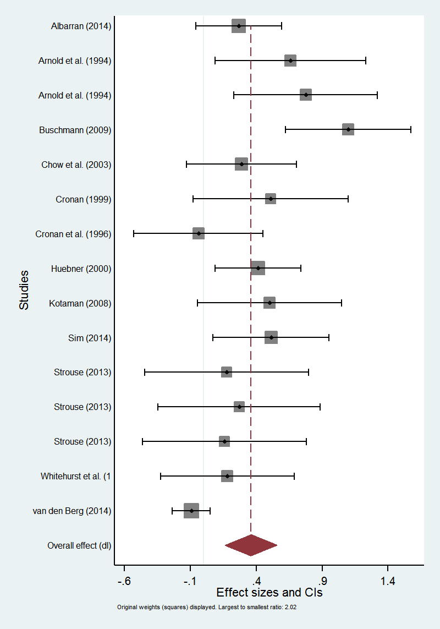
Figur A5.1. Forest plot fra metaanalyse med konventionelle måleinstrumenter for tilgang 1.1 Forældrebaseret dialogisk læsning.

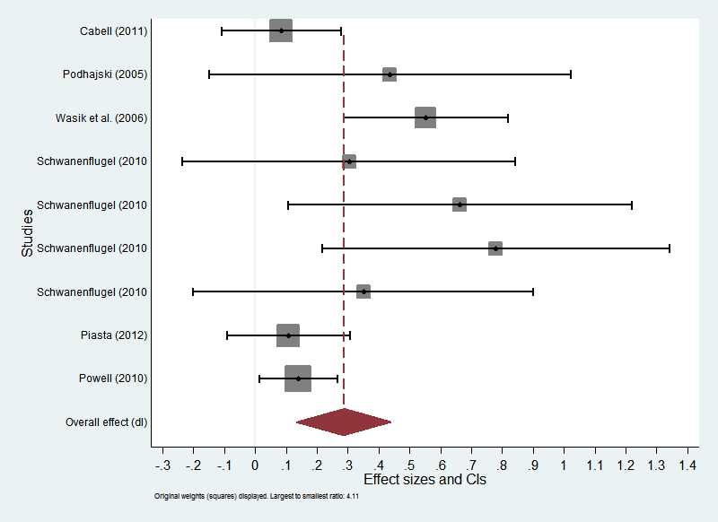
Figur A5.2. Forest plot fra metaanalyse med konventionelle måleinstrumenter for tilgang 1.2 Pædagogbaseret generel stimulering.

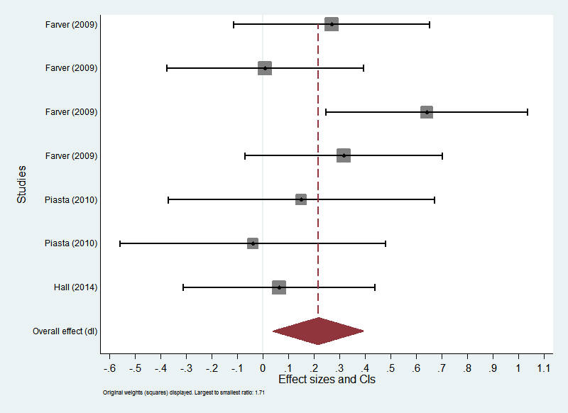
Figur A5.3. Forest plot fra metaanalyse med konventionelle måleinstrumenter for tilgang 2.1. Forskerbaseret lydlig opmærksomhedstræning.

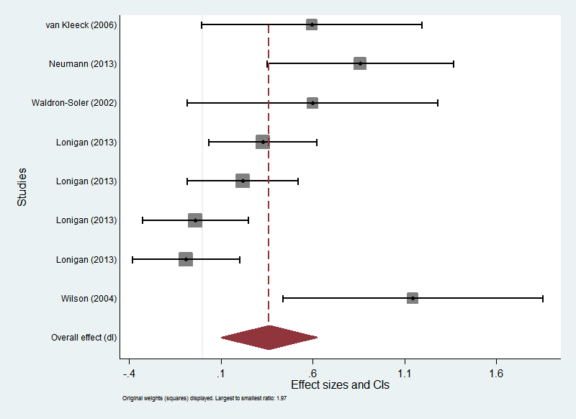
Figur A5.4. Forest plot fra metaanalyse med konventionelle måleinstrumenter for tilgang 2.2 Forskerbaseret fokuseret stimulering
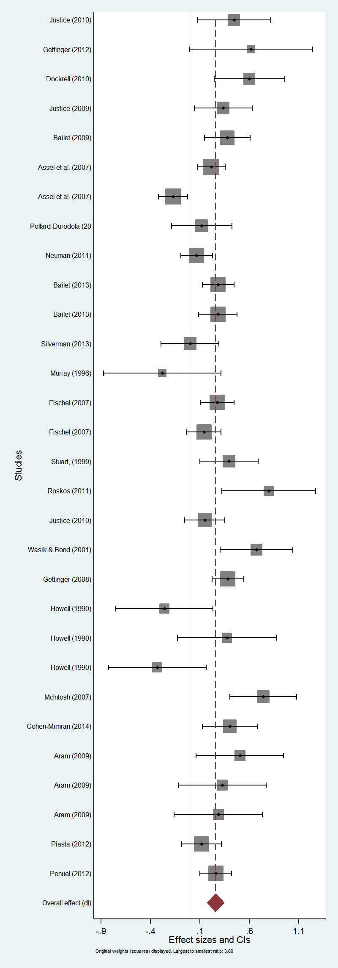
Figur A5.5. Forest plot fra metaanalyse med konventionelle måleinstrumenter for tilgang 2.3 Pædagogbaseret bogfokuseret stimulering

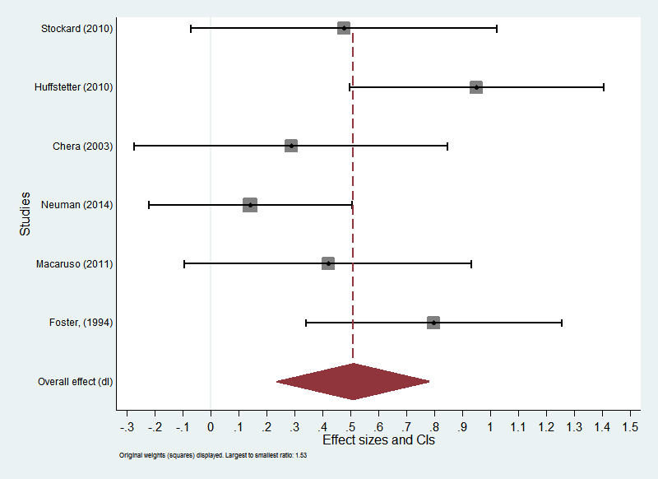
Figur A5.6. Forest plot fra metaanalyse med konventionelle måleinstrumenter for tilgang 2.4 Individuel computerbaseret stimulering.

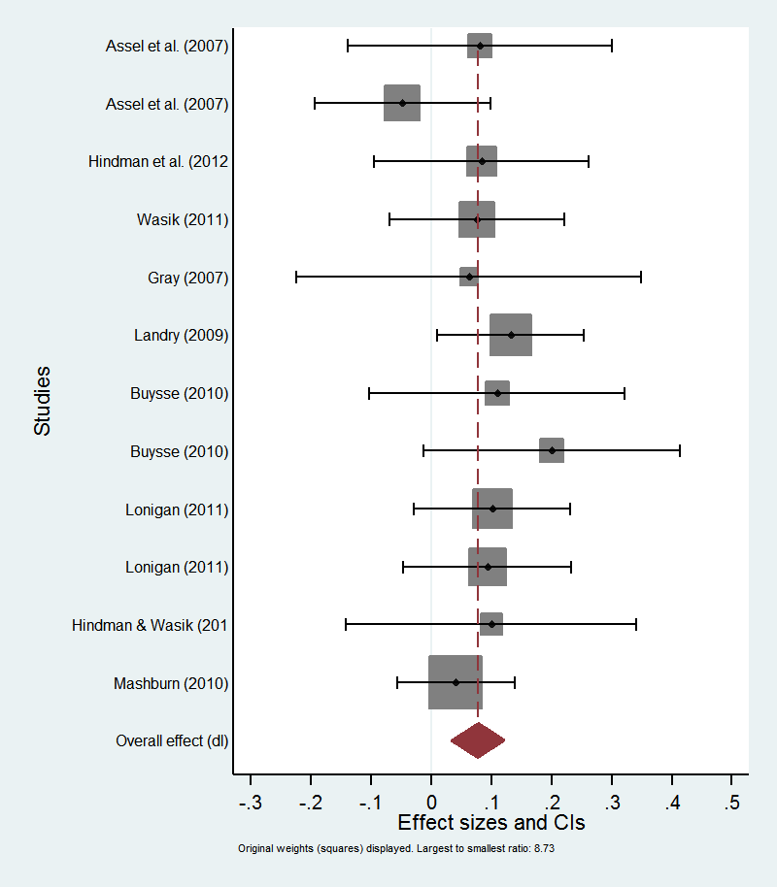
Figur A5.7. Forest plot fra metaanalyse med konventionelle måleinstrumenter for tilgang 2.5 Curriculum-baseret professionel udvikling

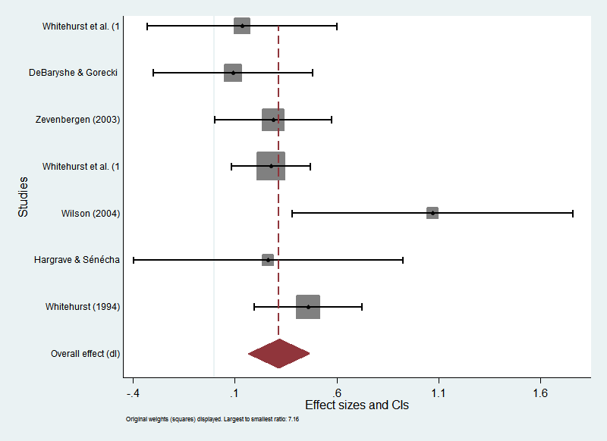
Figur A5.8. Forest plot fra metaanalyse med konventionelle måleinstrumenter for tilgang 2.6 Forældre- og pædagogbaseret stimulation.
.
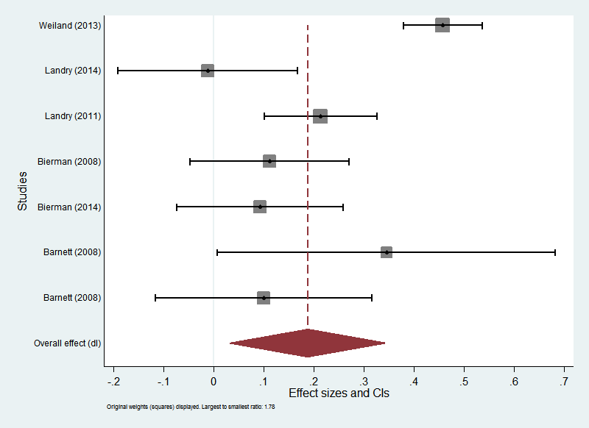
Figur A5.9. Forest plot fra metaanalyse med konventionelle måleinstrumenter for tilgang 3.1 Pædagogbaseret omfattende stimulering (skoleparathed).

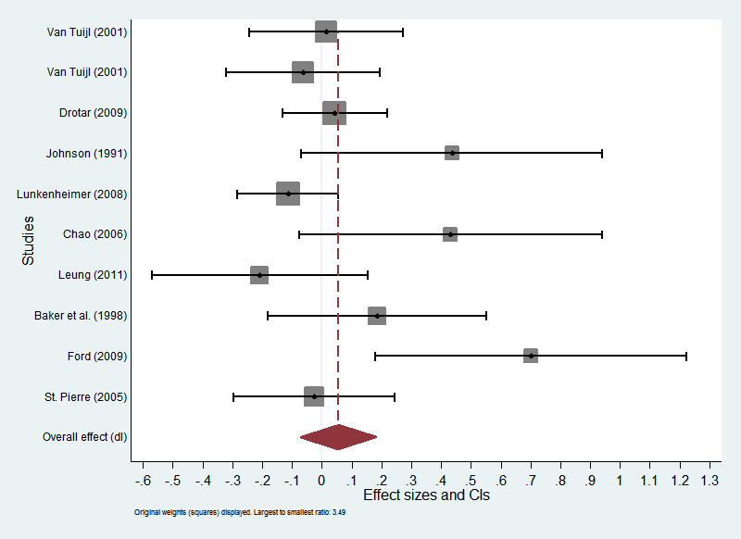
Figur A5.10. Forest plot fra metaanalyse med konventionelle måleinstrumenter for tilgang 3.2 Forældrebaseret omfattende stimulering (skoleparathed).

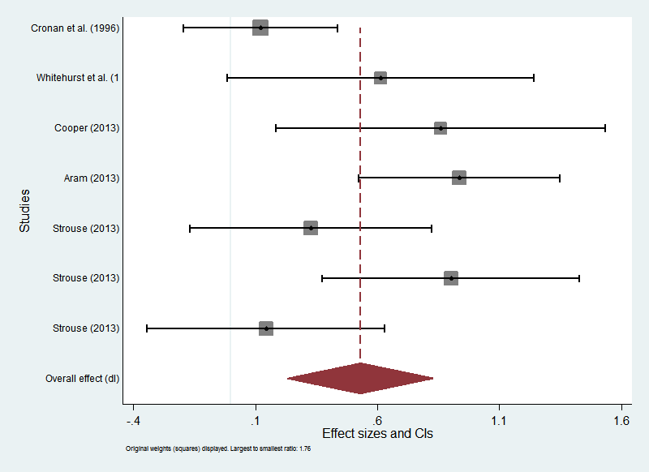
Figur A5.11. Forest plot fra metaanalyse med forskerudviklede måleinstrumenter for tilgang 1.1 Forældrebaseret dialogisk læsning.
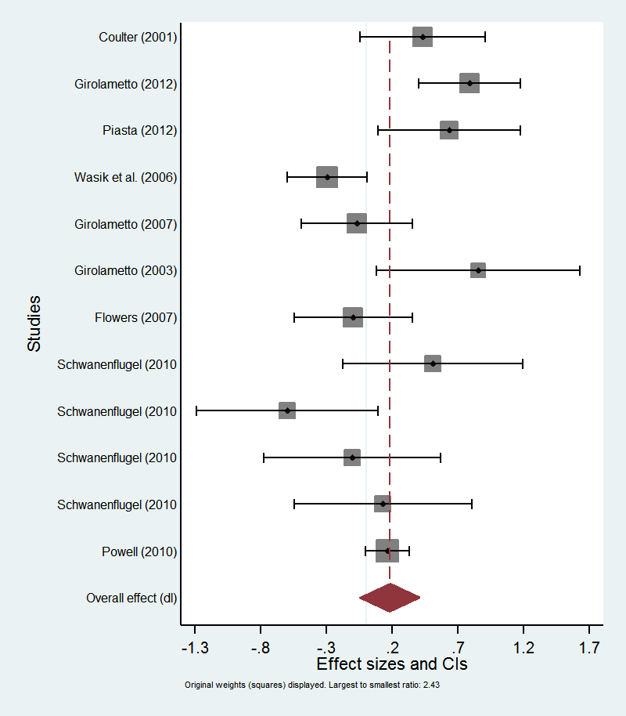
Figur A5.12. Forest plot fra metaanalyse med forskerudviklede måleinstrumenter for tilgang 1.2 Pædagogbaseret generel stimulering.

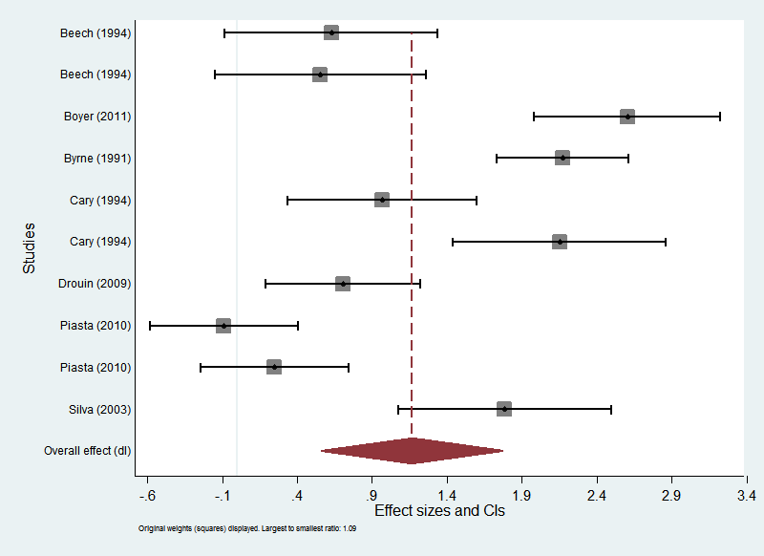
Figur A5.13. Forest plot fra metaanalyse med forskerudviklede måleinstrumenter for tilgang 2.1. Forskerbaseret lydlig opmærksomhedstræning.

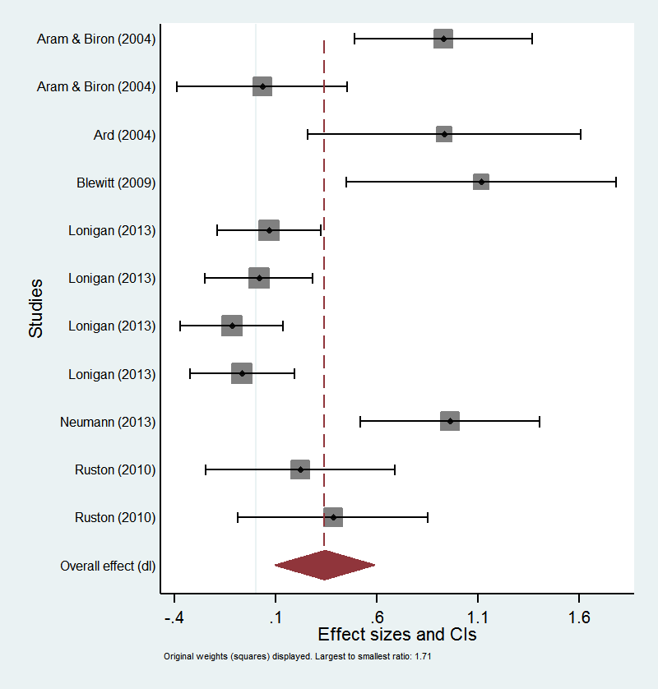
Figur A5.14. Forest plot fra metaanalyse med forskerudviklede måleinstrumenter for tilgang 2.2 Forskerbaseret fokuseret stimulering

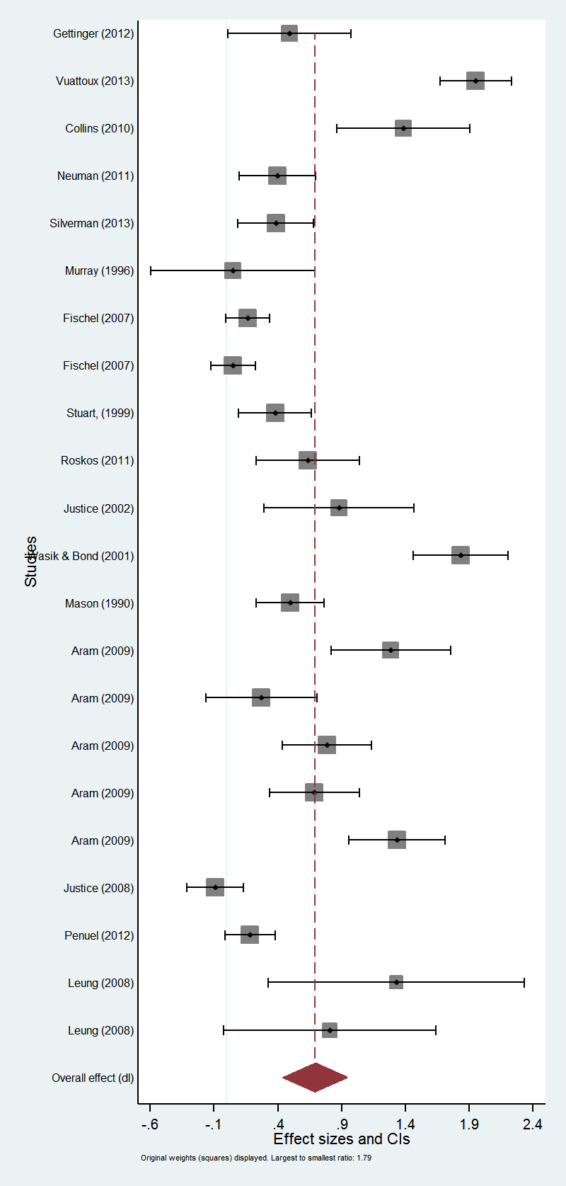
Figur A5.15. Forest plot fra metaanalyse med forskerudviklede måleinstrumenter for tilgang 2.3 Pædagogbaseret bogfokuseret stimulering

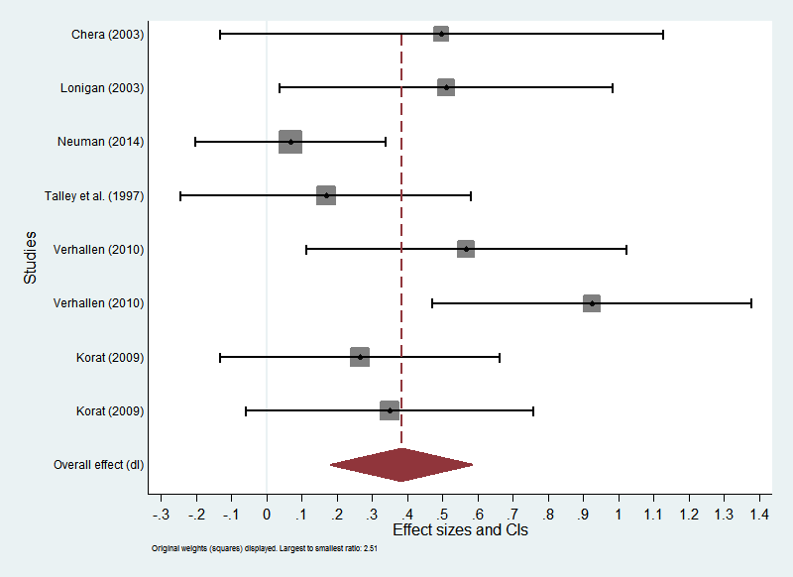
Figur B16. Forest plot fra metaanalyse med forskerudviklede måleinstrumenter for tilgang 2.4 Individuel computerbaseret stimulering.

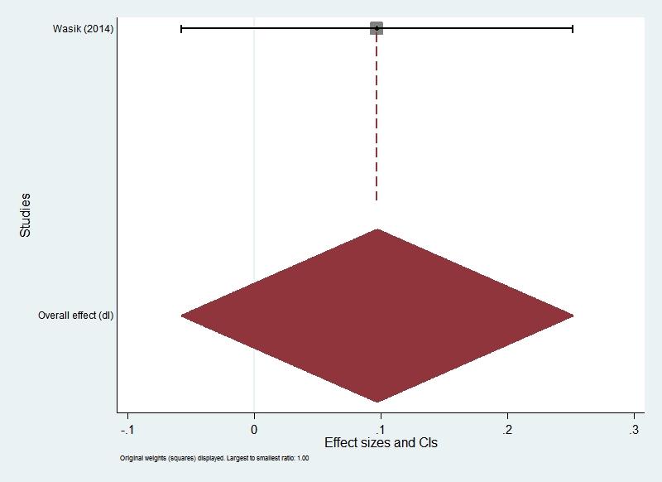
Figur A5.17. Forest plot fra metaanalyse med forskerudviklede måleinstrumenter for tilgang 2.5 Curriculum-baseret professionel udvikling

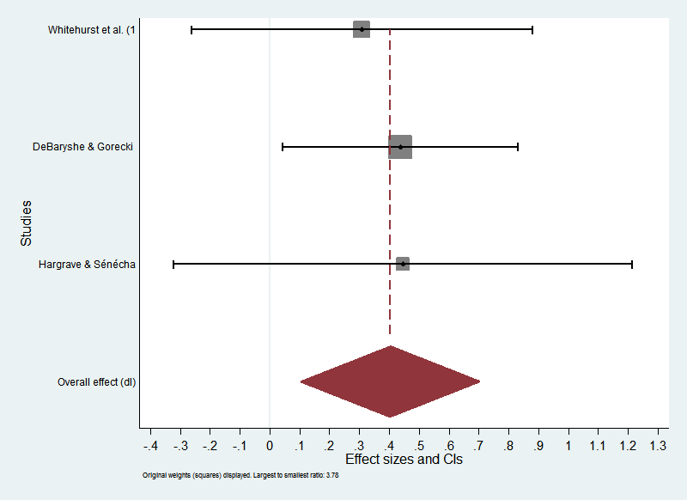
Figur A5.18. Forest plot fra metaanalyse med forskerudviklede måleinstrumenter for tilgang 2.6 Forældre- og pædagogbaseret stimulation.

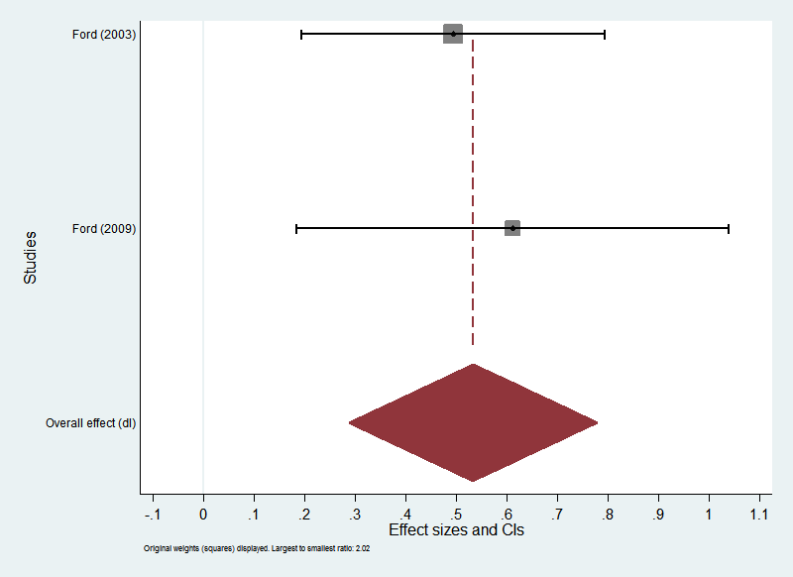
Figur A5.19. Forest plot fra metaanalyse med forskerudviklede måleinstrumenter for tilgang 3.2 Forældrebaseret omfattende stimulering (skoleparathed).

